

¿QUÉ TIENEN EN COMÚN ESTOS ANIMALES?
Observa las imágenes de estos animales.
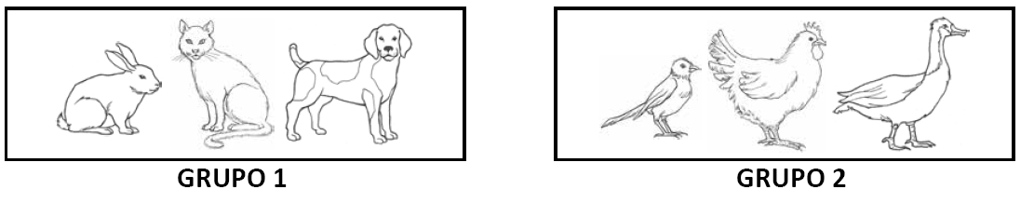

Escribe el nombre de los animales del grupo 1.

Escribe el nombre de los animales del grupo 2.
Marca con una X, las partes del cuerpo comunes en los animales de cada grupo.



Dibuja otro animal que pertenezca al grupo 1.

Dibuja otro animal que pertenezca al grupo 2.



Elaborado por: Mineduc.
Módulo didáctico en escuelas rurales multigrado. Adaptado por Currículum en Línea.

